 |  |  | Корабельный состав ВМФ России |  | СФ | ТОФ | БФ | ЧФ | КФл
 |  |  |  |  | 7 | ─ | ─ | ─ | ─

АТОМНЫЕ ГЛУБОКОВОДНЫЕ СТАНЦИИ

3 ─ ПРОЕКТ 18510"АЛМАЗ" / 18511*

Название БН Верфь Заказ Флот Год Модернизация  АС-23 ЛАО 01429 СФ 1986  АС-21* ЛАО 01430 СФ 1991  АС-35* ЛАО 01431 СФ 1995 |  |  | 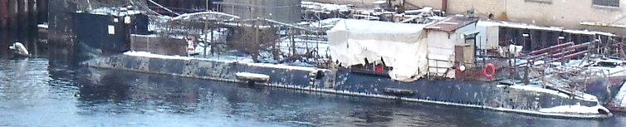

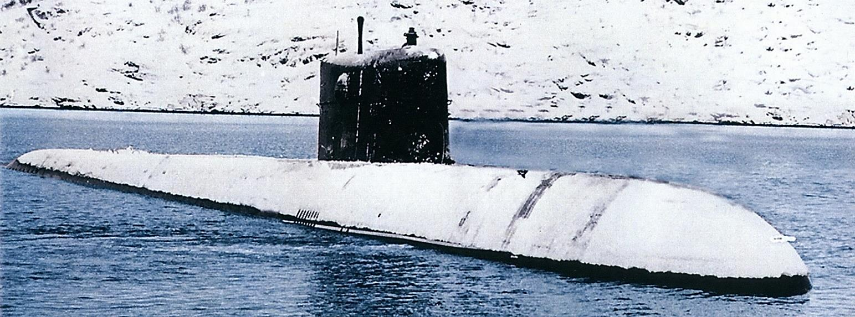

ОТТЭ: 529 (550) / 730 (1000) т, 40,0 (55,0)3,8 (5,3)4,2 (5,0) м, 1 АР, 1 ВФШ, 16 / 20 уз, неограниченная миль, 1000 м, 6 человек. Вооружение не несут.
1 водолазный комплекс (1 барокамера), носовое манипуляторное устройство. *На фото внизу, ТТХ в скобках.

3 ─ ПРОЕКТ 1910 "ЯУЗА" / 19102*

Название БН Верфь Заказ Флот Год Модернизация  АС-13 ЛАО 01401 СФ 1986  АС-15* ЛАО + Звездочка 01402 СФ 1991 2017 |  |  | Название БН Верфь Заказ Флот Год Модернизация  АС-33 ЛАО 01403 СФ 1994

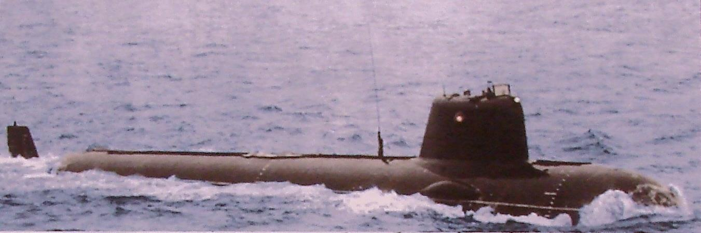

ОТТЭ: 1390 / 2000 т, 69,07,0 5,2 м, 1 АР, 110000 л. с., 1 ВФШ, 10 / 30 уз, неограниченная миль, 1000 м, 11 человек. Вооружение не несут.

1 ─ ПРОЕКТ 10831

Название БН Верфь Заказ Флот Год Модернизация  АС-31 Севмаш 01210 СФ 2010 |  |  | Примечания:

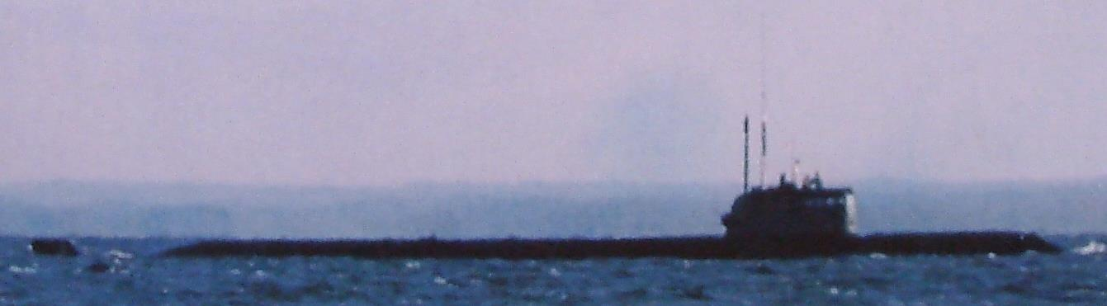

ОТТЭ: 1390 / 2000 т, 69,07,0 5,2 м, 1 АР, 110000 л. с., 1 ВФШ, 10 / 30 уз, неограниченная миль, 6000 м, 36 человек. Вооружение не несет.

Корабли специального назначения | 89 | Подводные лодки специального назначения

